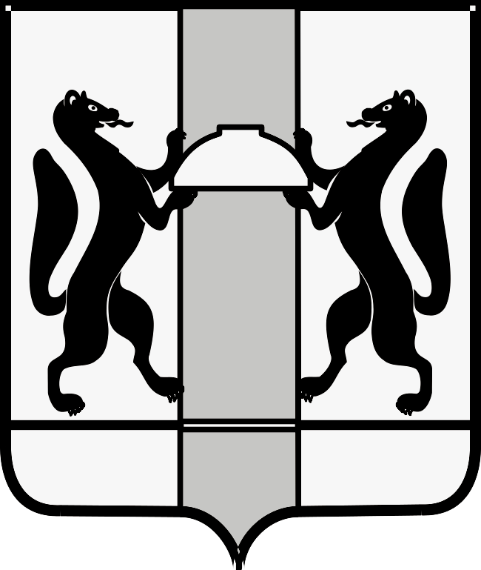

МИНИСТЕРСТВО ЗДРАВООХРАНЕНИЯ НОВОСИБИРСКОЙ ОБЛАСТИ
ПРИКАЗ
№
г. Новосибирск

О внесении изменения в приказ министерства здравоохранения Новосибирской области от 05.07.2024 № 1788-НПА

П р и к а з ы в а ю:
Внести в приказ министерства здравоохранения Новосибирской области от 05.07.2024 № 1788-НПА «Об установлении перечня должностей медицинских работников и медицинских организаций для осуществления единовременных денежных выплат среднему медицинскому персоналу» следующее изменение:
в перечне должностей медицинских работников и медицинских организаций для осуществления единовременных денежных выплат среднему медицинскому персоналу строку 3 изложить в следующей редакции:
«
 | 3 | Государственное бюджетное учреждение здравоохранения Новосибирской области «Станция скорой медицинской помощи», Новосибирская область, г. Новосибирск, ул. Семьи Шамшиных, д. 42 | Государственное бюджетное учреждение здравоохранения Новосибирской области «Станция скорой медицинской помощи», Новосибирская область, г. Новосибирск, ул. Семьи Шамшиных, д. 42 | Фельдшер скорой медицинской помощи, фельдшер, фельдшер по приему вызовов скорой медицинской помощи и передачи их выездной бригаде скорой медицинской помощи | 45
 | 3 |  |  | Медицинская сестра (медицинский брат), медицинская сестра-анестезист (медицинский брат – анестезист), медицинская сестра по приему вызовов скорой медицинской помощи и передачи их выездным бригадам скорой медицинской помощи (медицинский брат по приему вызовов скорой медицинской помощи и передаче их выездным бригадам скорой медицинской помощи) | 9
».

Министр Р.М. Заблоцкий

К.С. Грибовская
238 62 40

